TwinCAT_HMI之JavaScript调用方式
作者：孙烨
职务：华东区 技术工程师
公司：BECKHOFF中国
邮箱：ye.sun@beckhoff.com.cn
日期：2024-04-02
摘 要：
JavaScript 是一种编程语言，它允许我们在网页上实现复杂的功能，编写交互逻辑。例如动画图形、嵌入视频播放器等。TwinCAT HMI基于HTML5和JavaScript，本次通过一些案例介绍如何在TwinCAT HMI中使用JavaScript。
附 件：
序 号 | 文件名 | 备注
1、 | TwinCAT HMI | Rev：v1.12.760.59

历史版本：

免责声明：
我们已对本文档描述的内容做测试。但是差错在所难免，无法保证绝对正确并完全满足您的使用需求。本文档的内容可能随时更新，如有改动，恕不事先通知，也欢迎您提出改进建议。

参考信息：
TE2000_TC3_HMI_EN.PDF
infosys.beckhoff.com中TE2000|HMI Engineering Script languages in the HMI Project

目 录

1. 软硬件版本 3
1.1. 倍福Beckhoff 3
1.1.1. 控制器硬件 3
1.1.2. 控制软件 3
2. 直接在A&C编辑器中使用JavaScript 3
3. 新建CodeBehind.js文件全局应用 4
4. 新建Function.js文件并调用（能被多次调用） 6
5. JavaScript函数语法（匿名函数）使用介绍 10

软硬件版本

倍福Beckhoff

控制器硬件
TwinCAT控制制器，PC或者EPC，包括：
嵌入式控制器：CX5020-0125（IMG版本：CX1800-0411-0007 v3.92）
工控机：C6xxx、CP2xxx、CP6xxx等

控制软件
笔记本和控制器都是基于TwinCAT 3.1 Build 4024.47版本，TwinCAT HMI 1.12.760.59版本。

直接在A&C编辑器中使用JavaScript
点击按钮Show Events中OnPressed，并添加JavaScript动作：
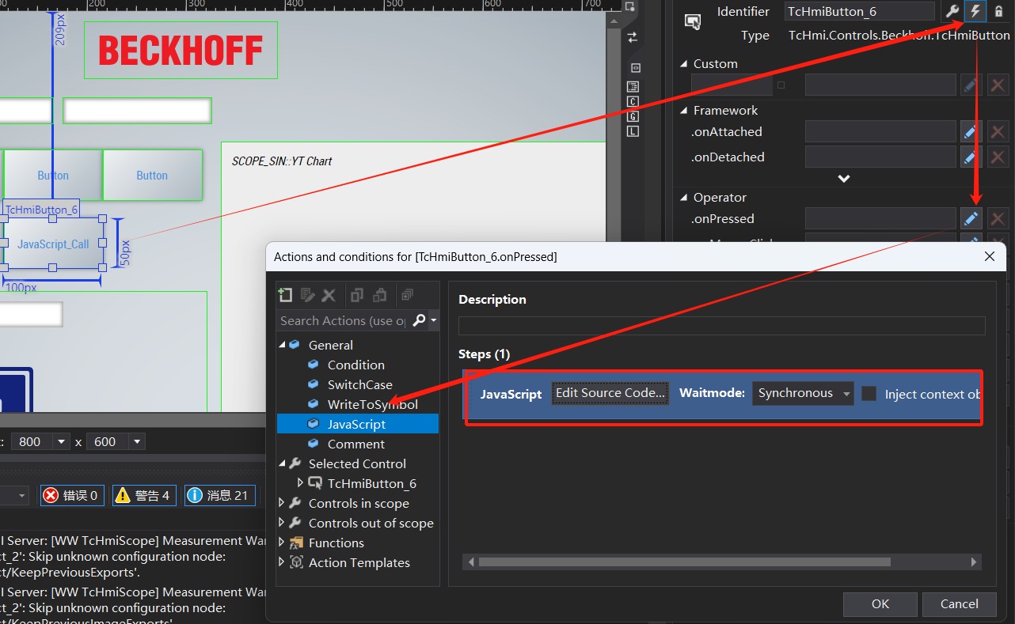

点击 Edit SourceCode，并编写如下代码：
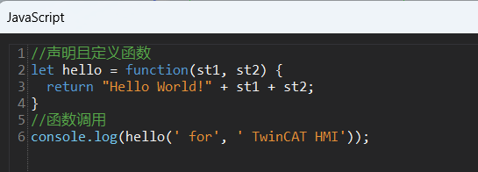

编码好后，编译保存，并在本地运行测试：
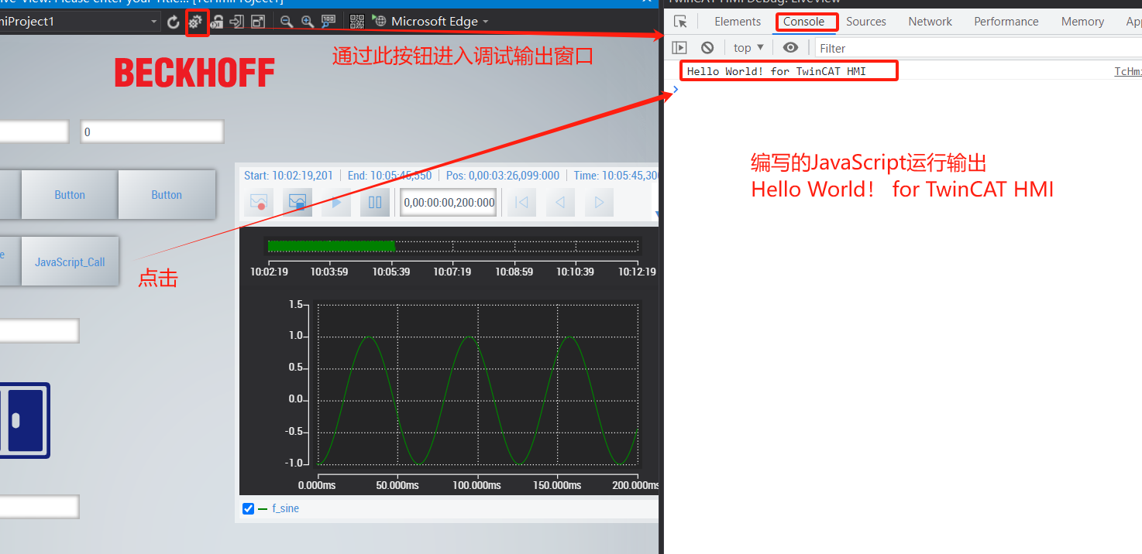

新建CodeBehind.js文件全局应用
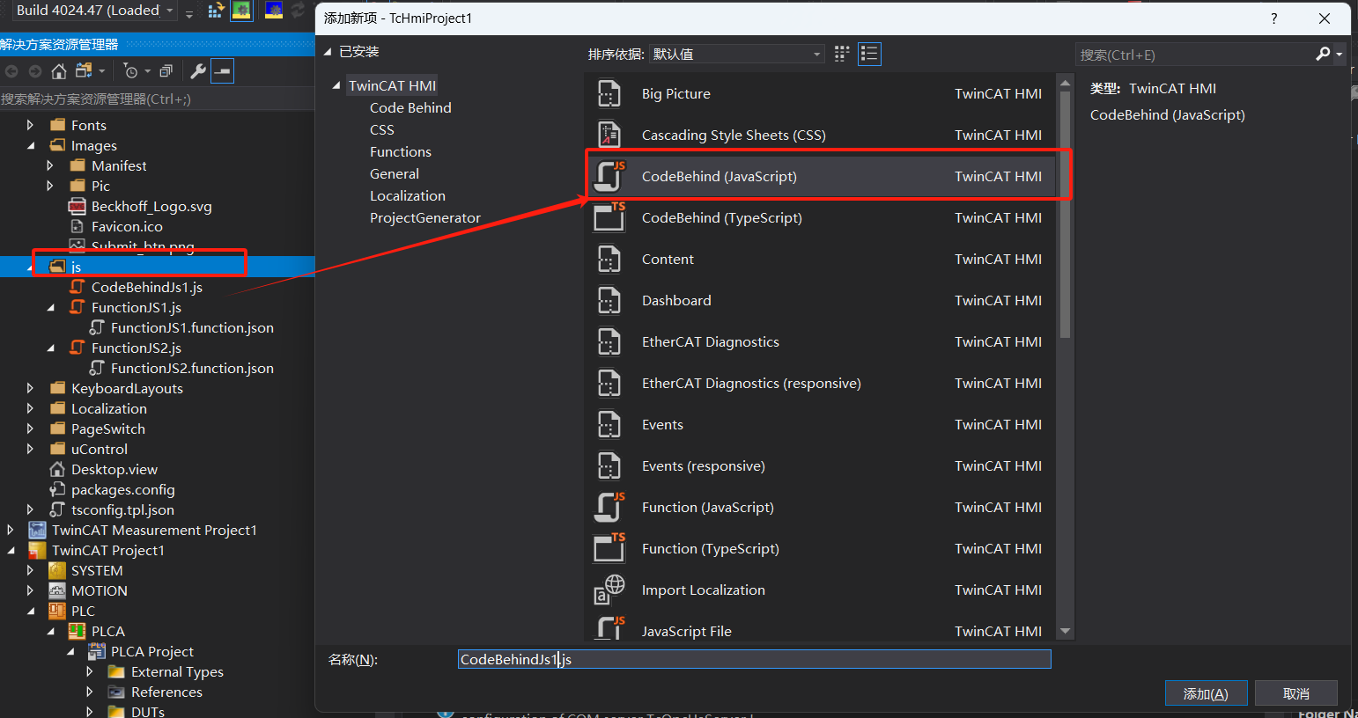
添加好后，先在画面中添加两个按钮，然后在CodeBehindJs编写代码如下：
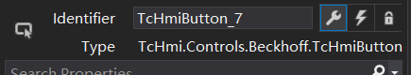
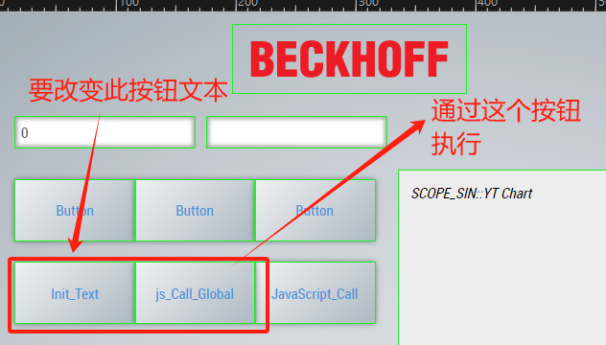
注：只需要在画面中只需要添加按钮，文本信息可自行添加。TcHmiButton_4的文本信息为Init_Text，TcHmiButtion_7的文本信息为js_call_Global。

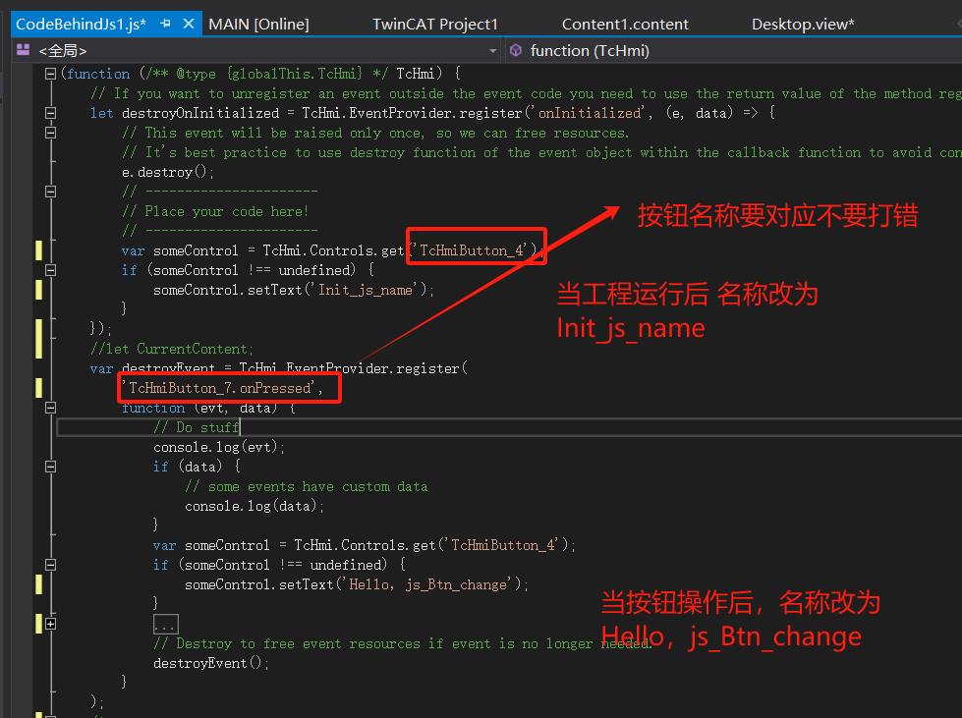
编译保存后，运行：
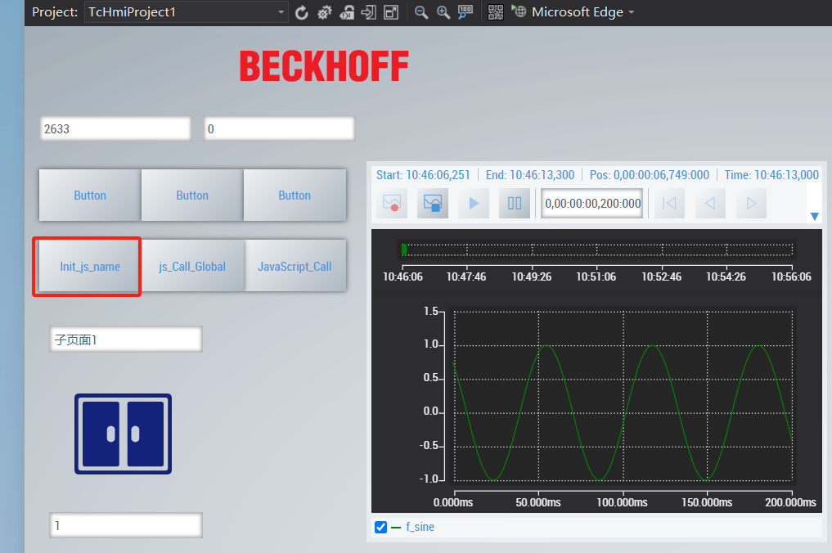
上图为，工程刚运行名称从Init_Text修改为了 Init_js_name。

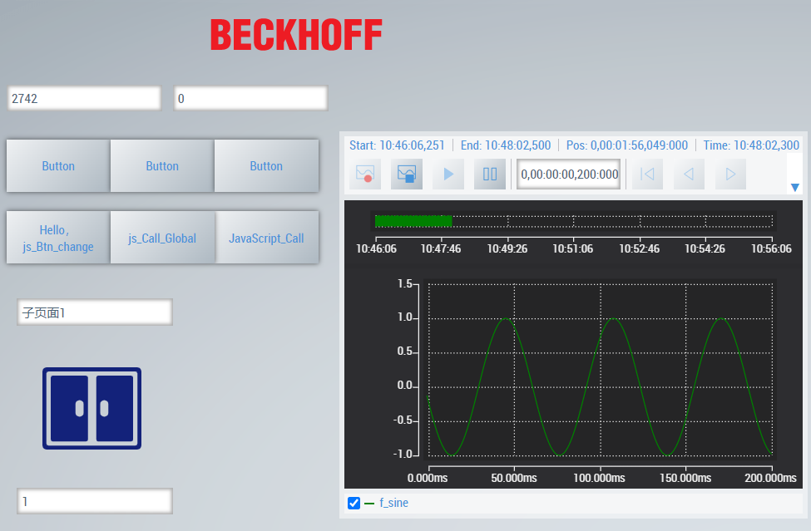
上图为：点击js_Call_Global按钮后执行的效果，将按钮4的文本改成Hello，js_Btn_change。

新建Function.js文件并调用（能被多次调用）
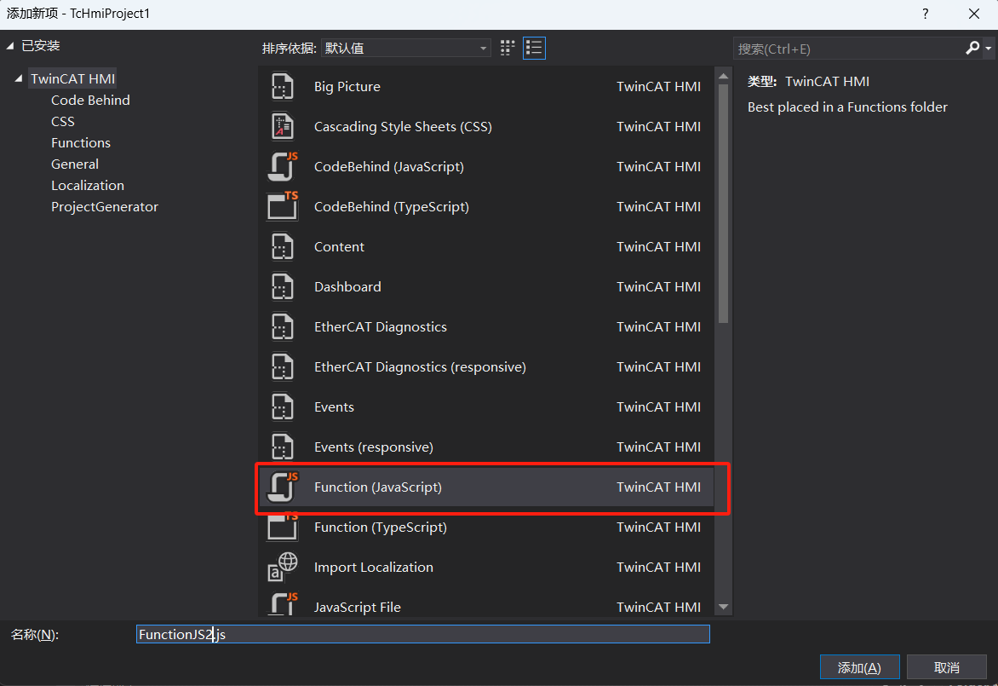

添加好后，先在画面中添加文本输入框和图片控件，然后在FunctionJS2编写代码如下：

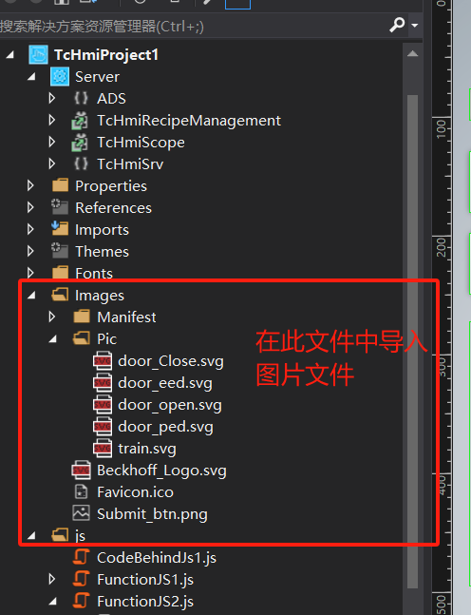
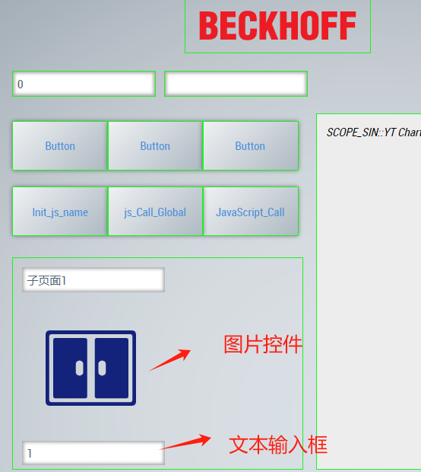
编写代码：
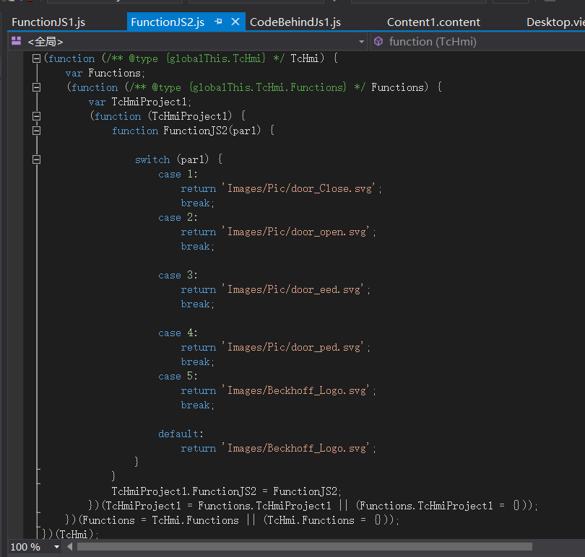

在图片控件中添加JavaScript功能
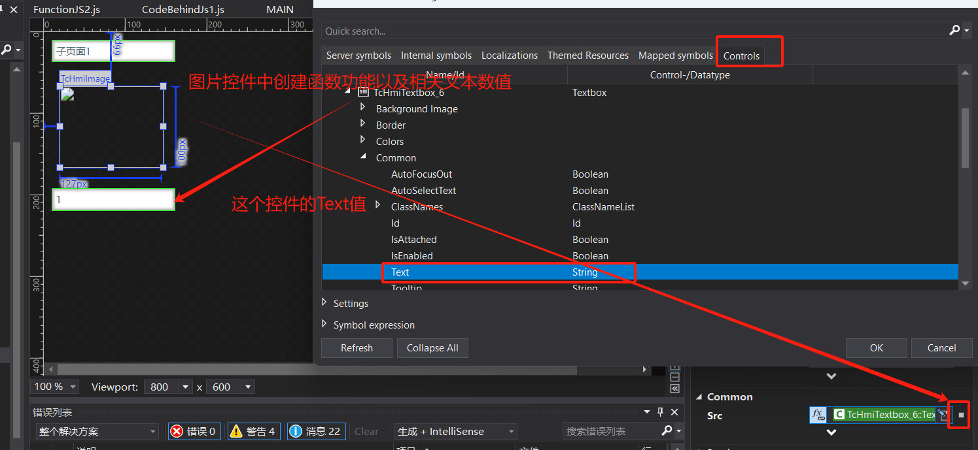
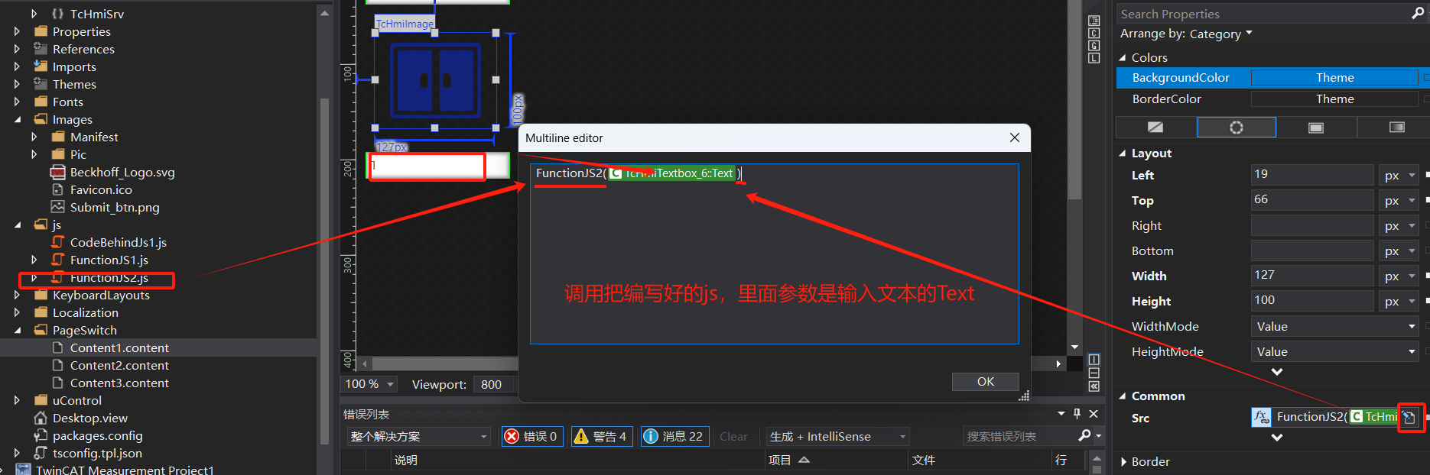
编译保存执行如下：
文本框内容为1：
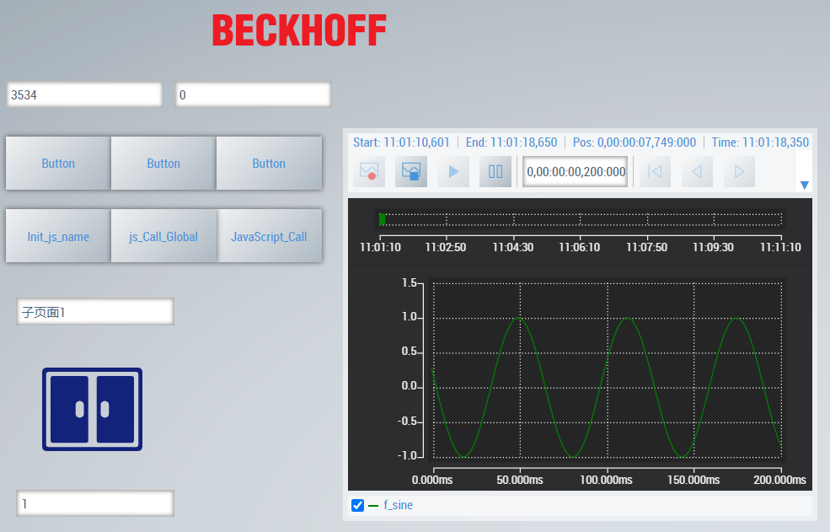
文本框内容为2：
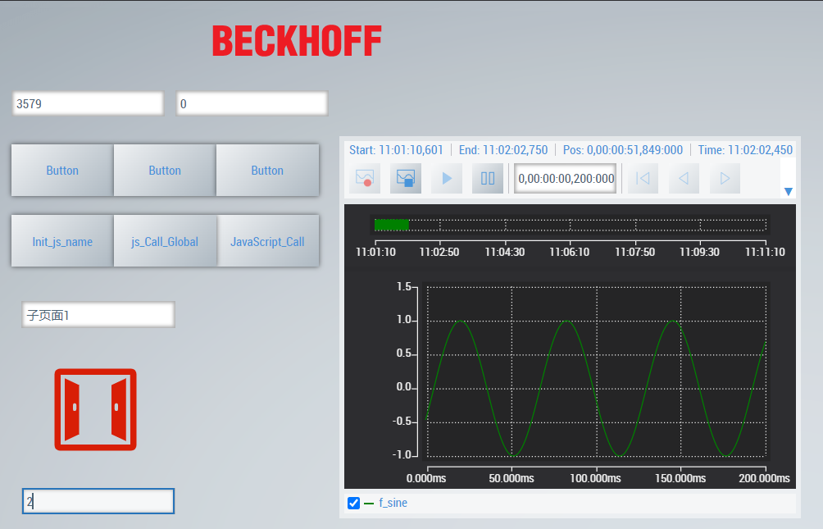

文本框内容为3：
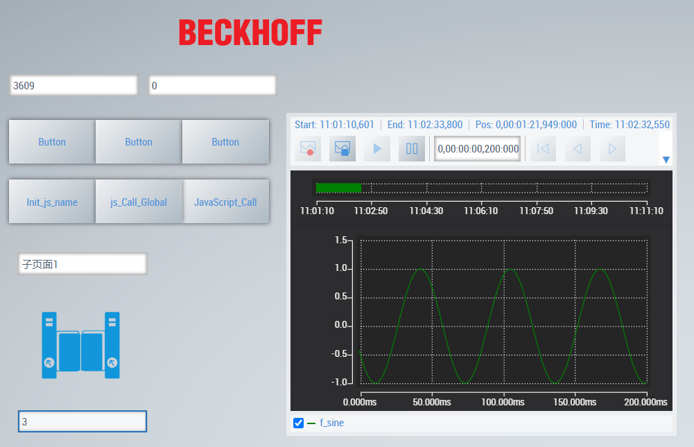
文本框内容为4：
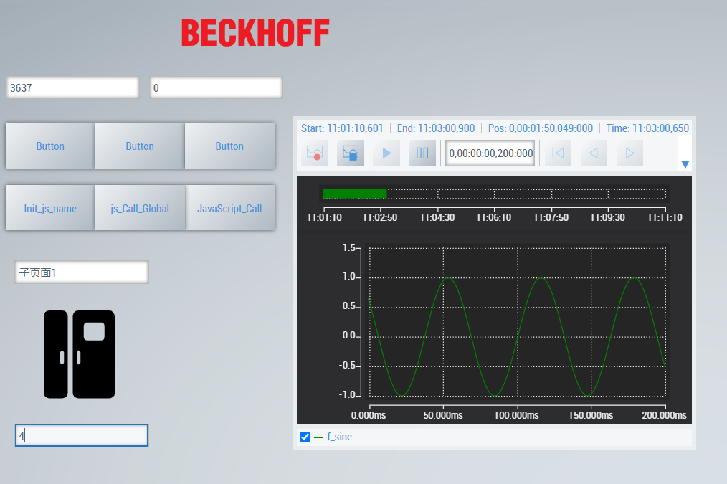

JavaScript函数语法（匿名函数）使用介绍
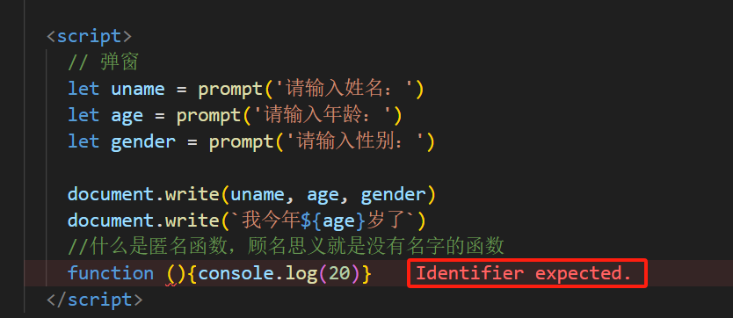
当按图编写的函数会提示错误在VSCode中，正确的使用匿名函数如下：
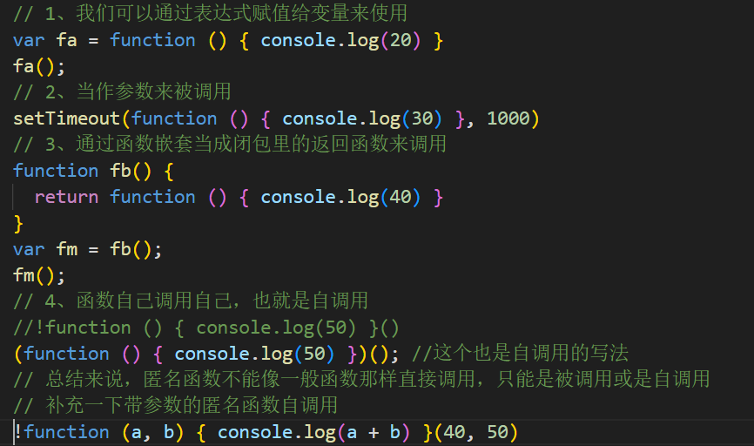

按照上述编写的函数执行的效果如下图：

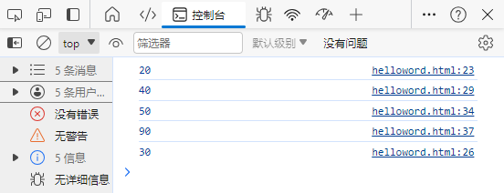

上海（ 中国区总部）
中国上海市静安区汶水路 299 弄 9号（市北智汇园）
电话: 021-66312666

北京分公司
北京市西城区新街口北大街 3 号新街高和大厦 407 室
电话: 010-82200036 邮箱: beijing@beckhoff.com.cn

广州分公司
广州市天河区珠江新城珠江东路32号利通广场1303室
电话: 020-38010300/1/2 邮箱: guangzhou@beckhoff.com.cn

成都分公司
成都市锦江区东御街18号 百扬大厦2305 室
电话: 028-86202581 邮箱: chengdu@beckhoff.com.cn

请用微信扫描二维码  通过公众号与技术支持交流 | 倍福官方网站：  https://www.beckhoff.com.cn  在线帮助系统：  https://infosys.beckhoff.com/index_en.htm
倍福虚拟学院：
https://tr.beckhoff.com.cn/

招贤纳士：job@beckhoff.com.cn
技术支持：support@beckhoff.com.cn
产品维修：service@beckhoff.com.cn
方案咨询：sales@beckhoff.com.cn

